作 者 推 荐

作者简介：


蕾切尔·赫伦（Rachael Herron）：著有畅销书《碎光》（Splinters of Light）和《打包月亮》（Pack Up the Moon），五本赛普里斯山谷（Cypress Hollow）系列小说及回忆录《针线生活》（A Life in Stitches）。同时，她还以笔名莱拉·阿西娅（Lila Ashe）写作。

她拥有奥克兰米尔斯学院（Mills College）颁发的写作硕士学位，并拥有新西兰及美国双重国籍，还是NaNoWriMo作家协会的成员。这个学期，蕾切尔在加州大学伯克利分校和斯坦福大学教授写作拓展课程。欲了解更多详情，请点击：www.rachaelherron.com 或者访问她的推特@rachaelherron

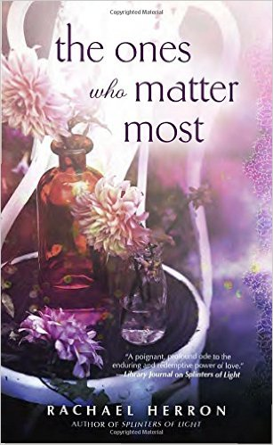
中文书名：《那些最重要的事》
英文书名：THE ONES WHO MATTER MOST
作 者：Rachael Herron
出 版 社：NAL
代理公司：Hodgman/ANA/Maggie
页 数：432页
出版时间：2016年4月
代理地区：中国大陆、台湾
审读资料：电子稿
类 型：女性小说

内容简介：

著有《碎光》（Splinters of Light）和《打包月亮》（Pack Up the Moon）的备受赞誉的作者为读者们带来了一部新的优秀小说，它讲述了发生在两个天差地别的女人身上的故事，她们获得了第二次组建家庭的机会……

丈夫意外去世后，艾比·罗伯茨（Abby Roberts）无意间发现了一些令人吃惊的事情：他和另一个女人的结婚照，以及一个小男孩的照片。大吃一惊的艾比冲动之下踏上了旅程，去寻找被他丈夫抛弃的那个家庭。

单亲妈妈弗恩·雷耶斯一直财政吃紧，眼下她的情况更紧张了。然而这个月，孩子的抚养费没到，前夫漂亮、优渥的妻子却带着一大堆问题出现在她家门口。不幸的是，她的小儿子太喜欢艾比了，弗恩实在不忍心赶她走。

原本只是想寻找真相的女人现在却同之前无法想象的人有了深深地牵绊，构建一个家庭有很多种办法，关键只在于你在意不在意……

媒体评价：

“赫伦刻画了艾比同弗恩这两个天差地别的人物，为这两个不太可能有交集的人编织了一个生动感人的故事。对于那些喜爱克里斯汀·汉娜（Kristin Hannah）作品的读者而言，本书是一部不可错过的佳作。”
----《图书馆杂志》（Library Journal）

“赫伦又创作了一个暖人心房的故事，它将深深吸引喜欢女性小说的读者们。”
----《书目杂志》（Booklist）

“以真挚的文字探讨了爱情、失去和家庭的真正含义。”
----《浪漫时潮书评》（RT Book Reviews）

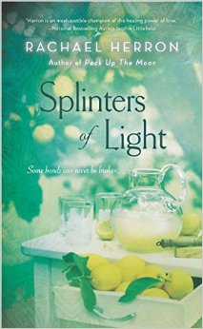
中文书名：《碎光》
英文书名：SPLINTERS OF LIGHT
作 者：Rachael Herron
出 版 社：NAL
代理公司：Hodgman/ANA/Maggie
页 数：464页
出版时间：2015年3月
代理地区：中国大陆、台湾
审读资料：电子稿
类 型：女性小说

内容简介：

撰写了《打包月亮》（Pack Up the Moon）的备受赞誉的作者又带来了一部深刻、迷人的小说，探讨了爱、失去和家庭牢不可破的牵绊——特别是母亲、女儿和姐妹之间的情感。

十年前，单亲妈妈诺拉·格拉斯（Nora Glass）一边养育六岁的女儿，一边开始撰写文章。她的每周专栏让她变得家喻户晓，很多年过去了，她的读者们见证了艾利（Ellie）从一个小童慢慢长成一个少年的过程。

然而现在诺拉面临着一个难以克服的问题。她被诊断罹患了一种可怕的疾病，她将慢慢忘记自己是谁，她恐惧自己，更害怕去思考对于她十六岁的女儿而言这究竟意味着什么。

现在诺拉别无选择，只能放弃她好不容易建立起来的能干、自信的女人形象，转而依靠那个一直依靠她的人：诺拉的双胞胎姐妹玛丽安娜。诺拉和玛丽安娜是迥然不同的两个人，关系复杂。可是现在姐妹俩必须齐心合力，去应对那个她们谁都无法想象的未来，挖掘隐藏在表面之下的欢乐与美丽。

媒体评价：

“深刻地歌颂了爱持久的救赎力量。与丽萨·热那亚（Lisa Genova）的《依然爱丽丝》（Still Alice）有着异曲同工之妙，必将引发朱迪·皮考特（Jodi Picoult）和热那亚书迷们的共鸣。”
----《图书馆杂志》（Library Journal）

“文字优美、情节动人，《碎光》探讨了女人之间的羁绊——姐妹、母亲、女儿——历经了苦难的洗礼。格拉斯家族的女人们将令你哭、令你笑，直至故事真挚的结尾。”
----The Never Never Sisters作者，L·埃里森·赫勒（L. Alison Heller）

“《碎光》是蕾切尔·赫伦带给读者们的一部了不起的作品，她通过一位少年、一位母亲和姐妹的视角饶有技巧的剖析了生活的真谛，文字、情节扣人心弦。”
----《纽约时报》（New York Times）畅销书《漫长炎热的德州夏日》（Long, Hot Texas Summer）作者，卡洛琳·布朗（Carolyn Brown）

“这部作品讲述了一位即将失去一切的女性深刻感人、令人信服的故事，蕾切尔·赫伦将令你心碎然后再修补好它，让你变得比以前更加坚强。”
----Beach Plum Island作者，霍利·罗宾逊（Holly Robinson）

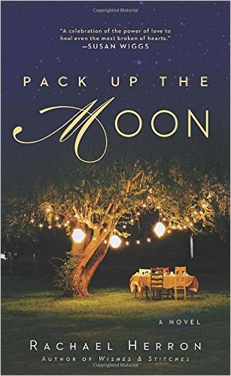
中文书名：《打包月亮》
英文书名：PACK UP THE MOON
作 者：Rachael Herron
出 版 社：NAL
代理公司：Hodgman/ANA/Maggie
页 数：384页
出版时间：2014年3月
代理地区：中国大陆、台湾
审读资料：电子稿
类 型：女性小说

内容简介：

这部小说代表了蕾切尔新的创作方向，你或许还能记起她曾创作过赛普里斯山谷（Cypress Hollow）系列小说。她的新创作方向贴近朱迪·皮考特（Jodi Picoult），她的才华势必将在原有的读者群基础上吸引更多的新读者。

这是人生中最糟糕的一天，凯特·门罗（Kate Monroe）打开车库，发现九岁的儿子罗宾和他的爸爸诺兰不省人事地躺在汽车里。身患严重白血病的罗宾没能活下来，而诺兰因为过失杀人被关进监狱，只留下凯特一个独自面对失去家人后的人生。三年后，凯特的生活有了些小进步，但是她仍然认为自己的生活只剩下不幸。就在这时，22年前被送给别人收养、而诺兰一无所知的女儿普雷突然出现了，凯特单调的世界再次被希望点亮。自从诺兰进监狱后，凯特就没有再见过他。现在，她必须鼓起勇气向他坦白一件他或许无法予以原谅的事情。而尚不确定自己是否还需要另一个妈妈的普雷也有着自己的秘密，这个秘密或许能改变她周围所有人的生活。

《打包月亮》（PACK UP THE MOON）探讨了失去、谎言、救赎、爱和父母与子女间牢不可破的羁绊。它收集了生活的碎片，将它们一一修复，虽然永远都有瑕疵。

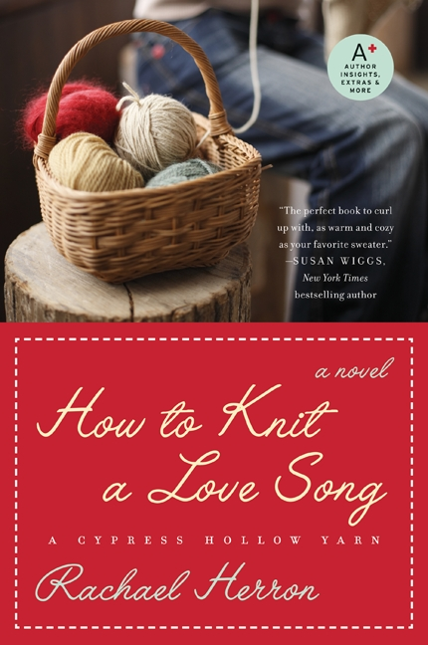
中文书名：《如何织一首情歌》
英文书名：HOW TO KNIT A LOVE SONG
作 者：Rachael Herron
出 版 社：Avon
代理公司：Hodgman/ANA/Maggie
页 数：320页
出版时间：2010年4月
代理地区：中国大陆、台湾
审读资料：样书
类 型：女性文学

内容简介：

阿比盖尔·杜兰特是一个毛衣编织教程作者，刚和精神有问题的前男友分手。她的好友兼编织导师伊丽莎去世后将一座小屋赠送给了她。她欣喜地视此为一个重新开始的机会，离开喧嚣的城市，来到加州海滨小镇上，编织她的美好生活。可是伊丽莎的外甥，一个脾气暴躁，却非常有魅力的牧场主凯德·麦克阿瑟非常不欢迎她的到来。事实上，阿比盖尔的小屋正位于凯德的牧场，而凯德原本预期伊丽莎会把和牧场相关的一切产业都留给他。

虽然和阿比盖尔想象中的朴素雅致的乡村小屋不太一样，她还是计划把这间有些破旧、堆满杂物的小窝棚改造成一个编织商店，出售针织品并教人织毛衣。尽管凯德很不喜欢阿比盖尔用那间小屋开针织店的主意，他还是勉强同意让阿比盖尔在整理那所房子的期间住在他那儿。面对两人之间无法忽视的吸引力，凯德挣扎着要不要接受这个扰乱他生活的性感城市女孩，而阿比盖尔也有自己的烦恼，她以为已经被自己抛诸脑后的过去不肯放过她。爱情在两个人心头滋生，可是怀疑的种子真的能开出信任的花朵吗？

丁佳钰（Maggie Ding)
安德鲁﹒纳伯格联合国际有限公司北京代表处
北京市海淀区中关村大街甲59号中国人民大学文化大厦1705室
邮编：100872
电话：010-82449325
传真：010-82504200
Email: Maggie@nurnberg.com.cn
网址：www.nurnberg.com.cn
新浪微博：http://weibo.com/nurnberg
豆瓣小站：http://site.douban.com/110577/
微信订阅号：安德鲁书讯

